LIVRET D’ACCUEIL DU STAGIAIRE

{participant_prenom} {participant_nom}

FORMATION :

{adf_intitule}

DATE :

du {adf_date_debut_texte} au {adf_date_fin_texte}
SOMMAIRE

Le mot du référent formation

Les engagements du stagiaire

1. L’équipe et vos interlocuteurs

1.1. Organigramme

1.2. L’équipe pédagogique, vos référents et formateurs

2. l’organisation de votre temps

2.1. Les horaires

3. Le contenu de votre formation : voir Programme joint

4. Rappel des règlementations concernant l’accueil des Personnes en Situation de Handicap

5. Règlement intérieur

6. Charte qualité

Le mot du référent formation

Toute l’équipe de Harvest Fidroit Academy s’associe à moi pour vous souhaiter la bienvenue.

Au cours de cette formation, vous allez découvrir un nouvel environnement professionnel et pédagogique ; notre rôle consiste à vous accompagner tout au long de votre formation mais aussi suivre son incidence sur votre insertion / progression professionnelle.

Dans ce livret, vous trouverez de nombreuses informations qui vont vous permettre de préparer votre entrée à la formation du {adf_date_debut_texte} au {adf_date_fin_texte} sur le thème {adf_intitule}.
Si toutefois vous avez besoin d’informations complémentaires, n’hésitez pas à nous contacter :

Mallorie CROIZET –Chargée de formation
Héléna PIRES _ Conseillère formation

formation-inter@harvestfidroitacademy.fr / 04.73.15.14.54 de 8h30 à 12h30 et de 14h00 à 18h00

Bonne formation !

Emilie Cochet- Pireyre
Directrice Formation

1. L’équipe et vos interlocuteurs

Organigramme
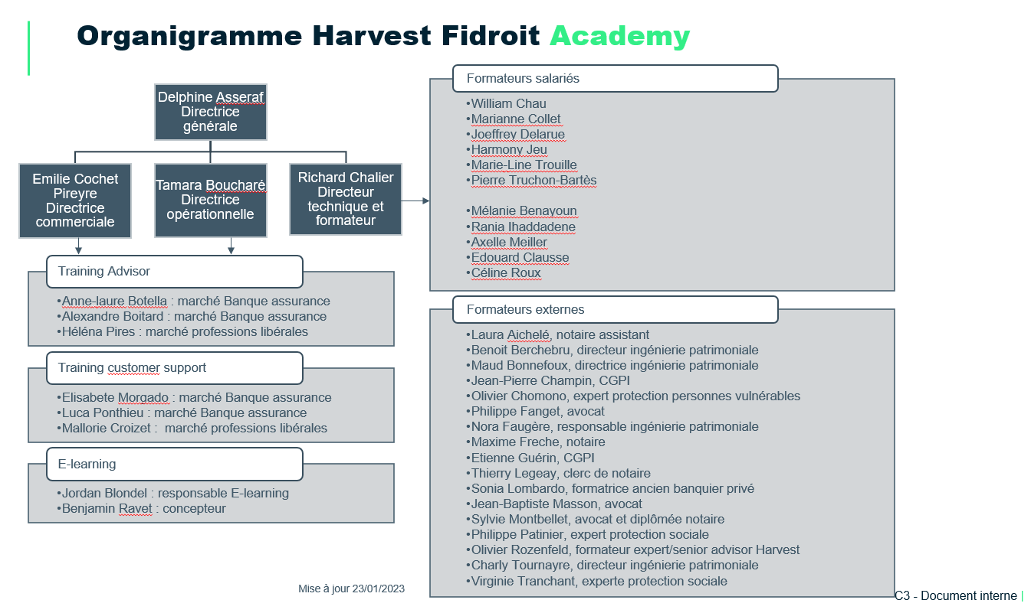

L’équipe pédagogique, vos référents et formateurs
Vos interlocuteurs au sein de FIDROIT ont chacun des fonctions bien spécifiques qu’il est nécessaire que vous connaissiez afin de vous adresser à la bonne personne selon la nature des informations dont vous avez besoin.

Vos référents pédagogiques et administratifs

NOM et Prénom | Fonctions / Missions | Mail
Tamara Boucharé | Directrice opérationnelle | Tamara.bouchare@harvest.fr
Hélèna Pires | Coordinateur de votre formation | Helena.pires@harvest.fr
Mallorie CROIZET | Secrétaire pédagogique et référent Entreprise PSH | formation-inter@harvestfidroitacademy.fr

Votre formateur

NOM et Prénom | Titres et qualités | Domaines de compétences
{formateur} {##formateurs} | {formateur_profession} | {formateur_biographie_catalogue}

2. l’organisation de votre temps

2.1. Les horaires de la formation
FIDROIT vous remet ce livret avant le commencement de la formation. Dès votre entrée en formation, le formateur se présentera ainsi que l’ensemble des participants par un tour de table.

Pour les formations d’une durée de 1 jour soit 7 heures de formation:
- 09h-12h30 / 14h00- 17h30
Une pause est organisée le matin et l’après-midi (l’heure de la pause est choisie en fonction du souhait du groupe)

La pause déjeuner s’effectue de 12h30 à 14h00 et se déroule :
-Soit dans le restaurant choisi pour l’occasion
-Soit dans l’enceinte de l’établissement (si ce dernier dispose d’un point restauration)
- Soit libre. Chaque stagiaire est libre de déjeuner et de vaquer à ses occupations pendant la pause-déjeuner.

Pour les formations d’une durée inférieure à 1 jour :
- Demi-journée :
  - Matin : 9h00-12h30
  - Après-midi : 14h00-17h30
Une pause est organisée le matin ou l’après-midi (l’heure de la pause est choisie en fonction du souhait du groupe)

- Dans le cadre de webinaire : aucune pause n’est organisée. La durée des classes virtuelles est de 2h. Votre formation sera déroulera le {adf_date_debut_texte} à {adf_heure_debut_texte} et finira le {adf_date_fin_texte} à {adf_heure_fin_texte}

Cette organisation est définitive et il s’agit bien de celle qui rythmera votre formation.
Si des modifications ponctuelles devaient intervenir, vous en serez informé par votre coordinateur Madame Mallorie CROIZET

3. Le contenu de votre formation

Voir le programme détaillé joint à ce livret d’accueil

3.1. Modalités de validation (en fin de formation)
A la suite de votre formation, vous serez amené à réaliser un questionnaire de validation des acquis. Par la suite les résultats seront établit et en fonction le service formation FIDROIT vous fera parvenir votre attestation de réussite et votre certificat de réalisation de la formation.

L’obtention de cette attestation est conditionnée à votre résultat suite à votre quiz. Ce résultat doit être supérieur ou égale à 75%

3.2. L’organisation de l’évaluation des connaissances en cours de formation
En fonction de votre formation ou de votre parcours, des travaux peuvent être demandés aux stagiaires.
Dans le cadre d’une formation de 2 jours et moins, un quiz de validation des acquis sera demandé
Dans le cadre d’un parcours, il sera demandé de réaliser des cas pratiques, des devoirs maison ou des examens sur table. Ces modalités seront indiquées en amont de la formation aux stagiaires. La durée de ces cas pratique, devoirs, examen seront communiqué en amont et avant le début de la formation.

4. Rappel des règlementations concernant l’accueil des Personnes en Situation de Handicap

La loi réaffirme le principe d’égalité de traitement, de droit à l’intégration et à la solidarité nationale. L’article L122-45 du Code du travail, modifié par la loi du 11 février 2005 est désormais stipulé en ces termes :
« Aucune personne ne peut être écartée d’une procédure de recrutement ou de l’accès à un stage ou à une période de formation en entreprise, aucun salarié ne peut être sanctionné, licencié ou faire l’objet d’une mesure discriminatoire, directe ou indirecte, notamment en matière de rémunération, de formation, de reclassement, d’affectation, de qualification, de classification, de promotion professionnelle, de mutation ou de renouvellement de contrat en raison de son origine, de son sexe, de ses mœurs, de son orientation sexuelle, de son âge, de sa situation de famille, de ses caractéristiques génétiques, de son appartenance ou de sa non- appartenance, vraie ou supposée, à une ethnie, une nation ou une race, de ses opinions politiques, de ses activités syndicales ou mutualistes, de ses convictions religieuses, de son apparence physique, de son patronyme ou en raison de son état de santé ou de son handicap... ».

Les Personnes en Situation de Handicap ont accès à l’ensemble des actions de formation, dites de droit commun, destinées à l’ensemble des salariés et des demandeurs d’emploi.

En outre, les personnes auxquelles la qualité de travailleur handicapé a été reconnue par la CDAPH peuvent accéder à des actions de formation spécifiques :
« Les organismes de formation (…) mettent en œuvre, au titre de la formation professionnelle continue (…), un accueil à temps partiel ou discontinu, une durée adaptée de formation et des modalités adaptées de validation de la formation professionnelle pour les personnes handicapées (…). Les adaptations peuvent être individuelles ou collectives pour un groupe de personnes ayant des besoins similaires. Elles portent également sur les méthodes et les supports pédagogiques et peuvent recourir aux technologies de l’information et de la communication.

Elles sont mises en œuvre sur la base des informations fournies par la personne handicapée, par le service public de l’emploi et par les organismes de placement spécialisés (ex : Cap Emploi) qui l’accompagnent dans son parcours d’accès à l’emploi, ainsi que par la Commission des droits et de l’autonomie et par les organismes participant à l’élaboration de son projet d’insertion sociale et professionnelle.

L’adaptation de la validation de la formation professionnelle porte sur les aménagements des modalités générales d’évaluation des connaissances et des compétences acquises au cours de la formation. Ces aménagements sont mis en œuvre par les organismes dispensant des formations professionnelles et les institutions délivrant des diplômes, titres professionnels ou certificats de qualification professionnelle, notamment par l’évolution de leur propre réglementation. »

En outre, il est fait droit à l’accompagnement de la personne en situation de handicap par un chien guide ou d’assistance Loi 2005 Art. 88. - « L’accès aux transports, aux lieux ouverts au public, ainsi qu’à ceux permettant une activité professionnelle, formatrice ou éducative est autorisé aux chiens guides d’aveugle ou d’assistance accompagnant les personnes titulaires de la carte d’invalidité prévue à l’article L. 241-3 du code de l’action sociale et des familles. »… « La présence du chien guide d’aveugle ou d’assistance aux côtés de la personne handicapée ne doit pas entraîner de facturation supplémentaire dans l’accès aux services et prestations auxquels celle-ci peut prétendre. »

FIDROIT s’inscrit résolument dans la réglementation et se positionne depuis toujours dans une philosophie de l’inclusion.

A ce titre, la Personne en Situation de Handicap est reçue avec les mêmes égards et la même attention que toute personne s’inscrivant dans un parcours de formation.

Les compensations à la situation de handicap sont organisées en amont de la formation (contact : Mallorie CROIZET –formation-inter@harvestfidroitacademy.fr – 04.73.15.14.54)

FIDROIT s’engage à développer l’ensemble de ces activités dans le respect absolu de la personne favorisant sa promotion dans un esprit humaniste, affirmant par là son attachement fondamental aux valeurs qui ont prévalu lors de la création de FIDROIT.

5. Règlement intérieur et de bonnes conduites

OBJET
Article 1 – Harvest Fidroit Academy est un organisme de formation 5 rue de la Baume – 75008 Paris
La déclaration d'activité est enregistrée sous le numéro 11930388193 auprès du préfet de la région Ile de France (ci-après « Organisme de Formation »)
Le présent règlement est établi conformément aux dispositions des articles L. 6352-3, L. 6352-4 et R. 6352-1 à R. 6352-15 du Code du travail.
Il s’applique à tous les stagiaires inscrits à une session de formation dispensée par l’Organisme de Formation et ce, pour la durée de la formation suivie. Il a vocation à préciser :
- les mesures relatives à l’hygiène et à la sécurité,
- les règles disciplinaires et notamment la nature et l’échelle des sanctions applicables aux stagiaires ainsi que leurs droits en cas de sanctions.

DISCIPLINE
Article 2 - Les horaires de formation sont fixés par l’Organisme de Formation et portés à la connaissance des stagiaires par la convocation. Les stagiaires sont tenus de respecter ces horaires.
Article 3 - Chaque stagiaire a l'obligation de conserver en bon état le matériel qui lui est confié en vue de sa formation. Les stagiaires sont tenus d'utiliser le matériel conformément à son objet. L’utilisation du matériel à d'autres fins, notamment personnelles, est interdite, sauf pour le matériel mis à disposition à cet effet. A la fin de la formation, le stagiaire est tenu de restituer tout matériel et document en sa possession appartenant à l’organisme de formation, sauf les documents pédagogiques distribués en cours de formation.
Article 4 - Il est formellement interdit aux stagiaires :
- d’entrer dans l’établissement en état d’ivresse ;
- de fumer et de vapoter dans les lieux affectés à un usage collectif et notamment dans les locaux de la formation;
- d’introduire des boissons alcoolisées dans les locaux ;
- de quitter la formation sans motif ;
- d’emporter tout objet sans autorisation écrite ;
- sauf dérogation expresse, d’enregistrer ou de filmer la session de formation.

SANCTIONS
- Article 5 - Tout agissement considéré comme fautif par le directeur de l’Organisme de Formation ou son représentant pourra, en fonction de sa nature et de sa gravité, faire l’objet de l’une ou l’autre des sanctions ci-après par ordre croissant d’importance :
- Avertissement écrit par le directeur de l’Organisme de Formation ou par son représentant ;
- Exclusion temporaire ou définitive de la formation.

GARANTIES DISCIPLINAIRES
Article 6 - Aucune sanction ne peut être infligée au stagiaire sans que celui-ci ne soit informé dans le même temps et par écrit des griefs retenus contre lui.
Article 7 - Lorsque le directeur de l’Organisme de Formation ou son représentant envisage de prendre une sanction, il convoque le stagiaire par lettre recommandée avec accusé de réception ou remise en main propre à l’intéressé contre décharge en lui indiquant l’objet de la convocation, la date, l’heure, le lieu de l’entretien ainsi que la possibilité de se faire assister par une personne de son choix (stagiaire ou salarié de l’organisme), sauf si la sanction envisagée est un avertissement ou une sanction de même nature qui n’a pas d’incidence immédiate sur la présence du stagiaire pour la suite de la formation.
Article 8 - Lors de l’entretien, le directeur ou son représentant précise au stagiaire le motif de la sanction envisagée et recueille ses explications.
Article 9 - La sanction ne peut intervenir moins d’un jour franc ni plus de 15 jours après l’entretien.
Elle fait l’objet d’une notification écrite et motivée au stagiaire sous la forme d’une lettre remise contre décharge ou d’une lettre recommandée.
Article 10 - Lorsqu’un agissement considéré comme fautif a rendu indispensable une mesure conservatoire d’exclusion temporaire à effet immédiat, aucune sanction définitive relative à cet agissement ne peut être prise sans que le stagiaire n’ait été au préalable informé des griefs retenus contre lui et éventuellement, qu’il ait été convoqué à un entretien.
Article 11 - Le directeur de l’Organisme de Formation informe l’employeur, la société prenant à sa charge les frais de formation, de la sanction prise.

REPRÉSENTATION DES STAGIAIRES
Article 12 - Si la durée de la formation est supérieure à 500 heures, il est procédé simultanément à l'élection d'un délégué titulaire et d'un délégué suppléant au scrutin uninominal à deux tours. Tous les stagiaires sont électeurs et éligibles.
Le directeur de l'Organisme de Formation ou ses représentants assurent l'organisation et le bon déroulement du scrutin qui a lieu pendant les heures de formation, au plus tôt 20 heures, et au plus tard 40 heures, après le début de la formation.
Les délégués sont élus pour la durée de la formation. Leurs fonctions prennent fin lorsqu'ils cessent, pour quelque cause que ce soit, de participer à la formation.
Si le délégué titulaire et le délégué suppléant ont cessé leurs fonctions avant la fin de la session de formation, il est procédé à une nouvelle élection.
Les délégués font toute suggestion pour améliorer le déroulement des formations et les conditions de vie des stagiaires dans l'Organisme de Formation.
Ils présentent les réclamations individuelles ou collectives relatives à ces matières, aux conditions d'hygiène et de sécurité au travail, et à l'application du règlement intérieur.

HYGIÈNE ET SÉCURITÉ
Article 13 - La prévention des risques d’accidents et de maladies est impérative et exige de chacun le respect total de toutes les prescriptions applicables en matière d’hygiène et de sécurité. A cet effet, les consignes générales et particulières de sécurité en vigueur dans l’organisme, lorsqu’elles existent, doivent être strictement respectées sous peine de sanctions disciplinaires.
Lorsque la formation se déroule dans une entreprise ou un établissement déjà doté d'un règlement intérieur, les mesures de santé et de sécurité applicables aux stagiaires sont celles de ce dernier règlement.

Modalités spécifiques liées au COVID-19 :
- Respecter la distance d’au moins 1 mètre minimum entre chaque individu
- Se laver les mains très régulièrement avec du savon ou du gel/solution hydroalcoolique, notamment après contact impromptu avec d’autres personnes ou contacts d’objets récemment manipulés par d’autres personnes. Séchage avec essuie-mains en papier à usage unique.
- Se laver les mains avant et après la prise de boisson, de nourriture de cigarettes.
- Tousser ou éternuer dans son coude ou dans un mouchoir à usage unique
- Saluer sans se serrer la main, bannir les embrassades
- Utiliser des mouchoirs à usage unique et les jeter dans une poubelle.
- Aérer la pièce au moins 15 minutes toutes les 2 à 3 heures
- Eviter de déjeuner ensemble (quand cela est possible) autrement respecter les distanciations sociales
- Se munir de son propre matériel (bloc note, stylo, etc…) dans la mesure du possible
- Port du masque obligatoire durant toute la durée de la formation.
- PUBLICITÉ DU RÈGLEMENT
Article 14 - Un exemplaire du présent règlement est remis à chaque stagiaire avant toute inscription définitive.

6. Charte qualité
I. Accueil. Disponibilité. Réactivité.
Répondre de manière rapide et adaptée à chaque demande.
II. Clarté. Rigueur. Transparence.
Fournir des informations complètes et fiables tout au long de la prestation.
III. Personnalisation. Écoute. Suivi.
Adapter l’intervention à l’évolution des besoins du participant.
IV. Compétences. Expériences. Savoir-faire.
Mettre au service des bénéficiaires des intervenants compétents et professionnels.
V. Confidentialité. Respect. Discrétion.
Respecter la vie privée et l’intimité des participants.
VI. Qualité. Évaluation. Amélioration.
Faire évoluer les pratiques pour améliorer la satisfaction des participants.

